Taller matemáticas grado 5
SISTEMA DE NUMERACIÓN DECIMAL
Se llama decimal, porque se utilizan diez símbolos para representar todos los números. Los diez símbolos o cifras son:
0, 1, 2,3, 4, 5, 6, 7, 8, 9

La relación decimal que hay entre las diversas unidades es:
1 decena= 10 unidades
1 centena = 10 decenas
1 millar = 10 centenas
1 centena de mil = 10 decenas de mil
1 millón =-10 centenas de mil
Cada diez unidades de un orden cualquiera forman una unidad del orden inmediato superior.
Recuerda “millar y millón” es lo mismo

Teniendo en cuenta lo anterior y lo visto en clase realizar el siguiente taller.

1. ¿Cuántas centenas tiene 1 millar? ¿Y 6 millares?
2. ¿Cuántos millares tiene 1 decena de millar? ¿Y 4 decenas de millar?
3. ¿Cuántas centenas de millar son 1 millón? ¿Y 7 millones?
4. ¿Cuántos ceros hay que poner a la derecha de 1 para escribir 1 millón?
5. ¿Cuántos ceros hay que poner a la derecha de 1 para escribir cien mil?
6. ¿Cuántos ceros hay que poner a la derecha de 1 para escribir 10 millones?
7. ¿Cuántos ceros hay que poner a la derecha de 1 para escribir 1 billón?

8. ¿Qué significa la primera cifra de la izquierda en un número de dos cifras? ¿Y en un número de cuatro cifras? ¿Y en un número de cinco cifras?

9. Escribe los números:
• Ocho millones trescientos cuatro mil seis.
• Setenta y dos millones cuatrocientos veinte mil ochenta y siete.
• Cinco billones setecientos veinte mil seiscientos treinta millones ochocientos cincuenta y cuatro mil setecientos ochenta y cuatro.

10. Indica el valor de posición de la cifra 6 en cada uno de los números del ejercicio anterior
11. Observa el número 943.751.026
• ¿Cuál es la cifra de las unidades de mil o millares? ¿Cuántos millares tiene el número?
• ¿Cuál es la cifra de las decenas de mil o decenas de millar? ¿Cuántas decenas de millar tiene el número?
• ¿Cuántas decenas tiene el número dado? ¿Cuántas decenas de millón tiene? ¿Cuál es la cifra de las decenas de millón?
12. Escribe cómo se leen los siguientes números:
32.425.648
598.645.328
734
483.187
42.286.354
284.327
13. Divide los siguientes números en grupos de tres y después escribe cómo se leen:
7432864
13279192
1463584
397283456
1043149
14. Completa el siguiente cuadro:
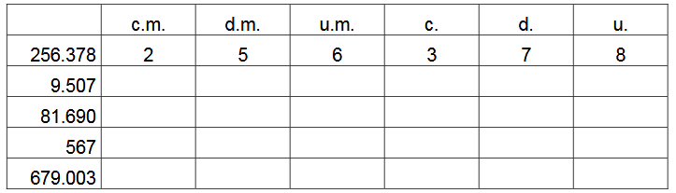
15. Escribe los números correspondientes a:
Cien mil cuatro
Veinticinco mil cuatrocientos
Siete mil quinientos siete
Doscientos diez mil trescientos
Nueve mil cinco Ochocientos dos
16. Escribe el valor de posición de la cifra 4 en los siguientes números.: 4.635
43.528
437.025
4.327.756
45.678.321
17. Organiza los números anteriores de mayor a menor
____________________________________________________________________________________________________________
18. Con los siguientes dígitos, crea 6 números de 9 cifras sin repetir 7, 2, 1, 0, 6, 4, 3, 5, 9
_______________________ ______________________
_______________________ ______________________
_______________________ ______________________
19. Ordena los números anteriores de menor a mayor
___________________________________________________________________________________________________________
20. Expresa en unidades.
cM | dM | uM | cm | dm | um | c | d | u
 |  |  |  | 1 | 0 | 0 | 0 | 0
100 centenas = 10.000 unidades
55 unidades de mil =
2783 decenas =
5 decenas de mil =
9 decenas de mil =
302 centenas =
74 unidades de mil =
6.107 decenas =
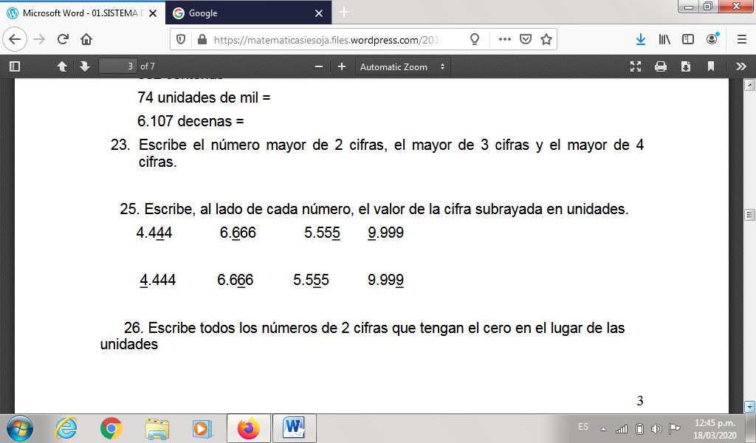
21. Escribe, al lado de cada número, el valor de la cifra subrayada en unidades.
22. Coloca el signo menor o mayor correspondiente según corresponda.
7.242 ____6.734 872____ 973 12.000____ 9.999
990____1.005 3.702____ 3.699
1.4651.546_____ 13.870.430 114.721.472 _____139.994.000
23. Haz la descomposición de los siguientes números. Fíjate en el ejemplo:
3.546 = 3.000 + 500 + 40 + 6 = 3 u m, 5 c, 4 d, 6 u
9.275 =
4.656.070 =
8.008 =
23.809.785=
24. Haz las divisiones los siguientes números:
6235759 /487
42127652 /223
645327924/320
1284375968/53
74345688/78
444555666/432
25. Resuelve los siguientes problemas.
- Los dueños de una fábrica quieren saldar las 12 cuotas pendientes de 223.500 de un galpón que compraron. También quieren pagar a cada uno de sus 39 empleados un bono de 98.850. Quieren comprar una computadora cuyo costo es de 1.400.386, y decidieron pagar una deuda de 235.489. Para ello ahorraron este año 2.000.980 y tienen ahorrados de años anteriores 10.435.450. ¿Cuánta plata les va a sobrar?
Opción A: 8.173.025
Opción B: 4.263.405
Opción C: 12.436.430
- La familia de Alan se fue de vacaciones a un pueblito ubicado a 979 km de donde vive. Decidieron parar en el camino, una vez a 428 km, y la segunda vez a 279 km desde de la primer parada. Cuando estén en la segunda parada, ¿cuántos kilómetros les faltarán para llegar a destino?
Opción A: 551 km
Opción B: 830 km
Opción C: 272 km
- Camilo salió a comprarse ropa. Eligió una chaqueta de 425.400 un pantalón de 328.450 y una camisa de 228.509. Si Camilo tenía ahorrado 999.300 ¿cuánta plata le sobró?
Opción A: 982.359
Opción B: 435.900
Opción C: 16.941

